МБДОУ Кашарский детский сад № 2 «Сказка»

Фотоотчет

***«День матери»***

(праздничная программа)

Средняя группа

Воспитатели :Чернышенко Г.Б

Колеух С.Н.

Муз. Руководитель Белоброва Н.В.

24.11.23.

Сл. Кашары

2023г

Природа грустит в ноябре

И грустит холодный ветер.

Листок одинокий несет.

Как память о жарком лете

Что может согреть в эти дни?

Конечно, чудесный праздник.

День Матери в календаре

Знают взрослые и дети.

Дорогие мамы, с праздником вас!

В праздники принято дарить подарки, а лучший подарок – это ваши дети!

Встречайте ваших малышей!

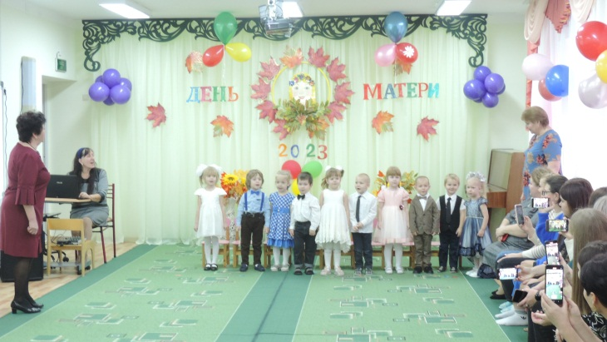

На свете добрых слов живет немало.

Но всех дороже и родней одно.

Из двух слогов простое слово – мама

И нету слов роднее, чем оно!

Песня: «Очень мамочку люблю»

Мама – главное слово в жизни каждого, как и человек, который за ним стоит.

От матери мы полностью зависим будучи детьми, и к ней за советом приходим, когда вырастаем и, наконец-то, понимаем, что мама была права.

Связь между матерью и ребенком нерушима и непоколебима, как и сила любви, которая их объединяет.

Социальный ролик о маме.

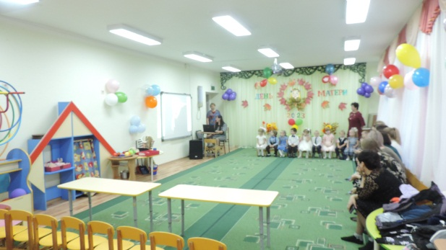

Неудивительно, что в мире появились особые дни, посвященные мамам.

В нашей стране этот день отмечается в последнее воскресенье ноября.

Первая попытка утвердить праздник состоялась в 1915 году. 1 декабря, но …

увы… праздник не прижился.

В 1990 году президент РФ Б.Н. Ельцин подписал Указ об утверждении праздника, целью которого стало напоминание о важной роли матери в жизни каждого человека.

Много мам на белом свете,

Всей душой их любят дети.

Только мама есть одна,

Всех дороже мне она!

Моя мама дорогая,

Поздравляю я тебя.

И от всей души желаю,

Счастья, мира и добра.

Хотя День Матери и молодой праздник, но уже обрел свои традиции. У него есть свой символ. Это незабудка. Существует красивая легенда, что ангелы, пролетая над Землей, роняют голубые цветы, чтобы люди не забывали о Небе. От того эти цветы и называют незабудками.

Незабудки обладают волшебной силой, помогают вспомнить забытых родных, любимых, близких.

Мы сейчас всем нашим гостям подарим эти волшебные цветы.

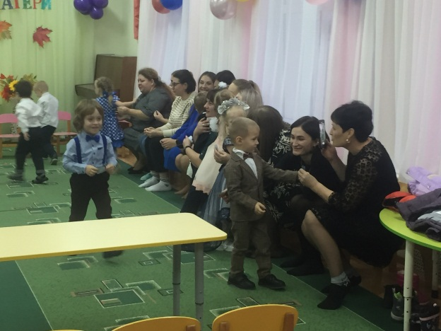

Презентация «Притча о маме»

Танец «Неприятность эту мы переживем»

Чтение стиха «Мам, отведи меня в детство…» и демонстрация детских фото.

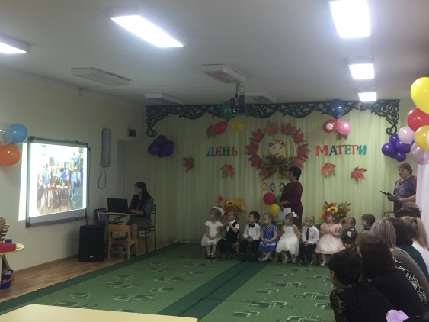

Праздник День матери отмечают осенью, и чтобы согреть наших мам, холодным ноябрьским вечером, дети споют песню «Осень наступила»

Загадки для ума (для мам)

Конкурсы

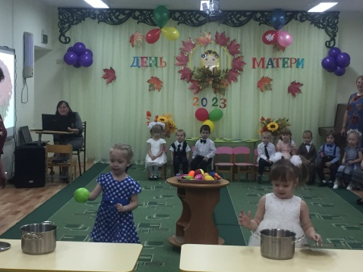 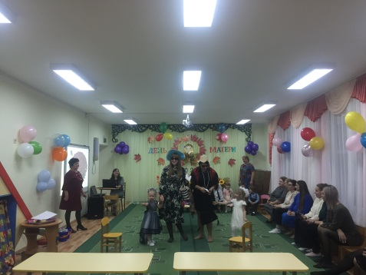 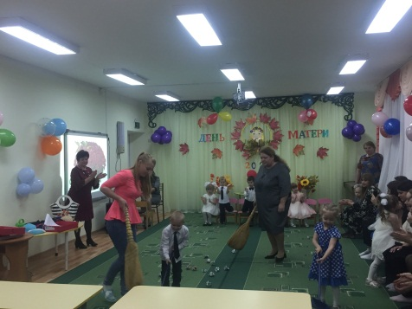

Танец с мамами.

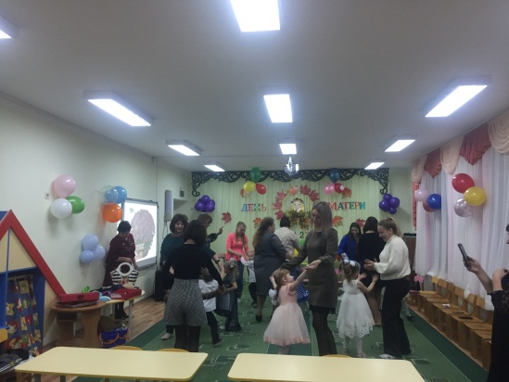

Из цветной бумаги

Вырежу кусочек.

Из него я сделаю

Маленький цветочек.

Мамочке цветочек приготовил я.

Самая красивая мама у меня.

Мы подарок маме

Покупать не станем.

Сделаем сами, своими руками!

Раздача подарков.

Наш праздник подошел к концу. Спасибо вам за ваше внимание, за веселое настроение. Нам приятно было видеть ваши добрые, нежные улыбки, а самое главное, счастливые глаза ваших детей.

За доброту, за руки золотые ,

За материнский ваш совет,

От всей души мы вам желаем

Здоровья, счастья, долгих лет